  ΕΛΛΗΝΙΚΗ ΔΗΜΟΚΡΑΤΙΑ  ΥΠΟΥΡΓΕΙΟ ΠΑΙΔΕΙΑΣ,  ΔΙΑ ΒΙΟΥ ΜΑΘΗΣΗΣ  ΚΑΙ ΘΡΗΣΚΕΥΜΑΤΩΝ  ΠΕΡ. Δ/ΝΣΗ Π/ΘΜΙΑΣ & Δ/ΘΜΙΑΣ ΕΚΠ/ΣΗΣ  ΚΕΝΤΡΙΚΗΣ ΜΑΚΕΔΟΝΙΑΣ  Δ/ΝΣΗ Β.ΘΜΙΑΣ ΕΚΠ/ΣΗΣ ΚΙΛΚΙΣ  3^{Ο} ΓΥΜΝΑΣΙΟ ΚΙΛΚΙΣ |  | ΕΠΑΝΑΛΗΨΗ ΣΤΟ ΟΡΘΟ  Να διατηρηθεί μέχρι: ……………  Κιλκίς 24/2/2014  Προς: Ταξιδιωτικά Γραφεία  Κοιν.: ΔΙΕΥΘΥΝΣΗ Δ/ΘΜΙΑΣ ΕΚΠ/ΣΗΣ ΚΙΛΚΙΣ

ΘΕΜΑ: | «Προκήρυξη εκδήλωσης ενδιαφέροντος για τριήμερη εκδρομή στη Αθήνα στις 3,4 και 5 Απριλίου»
Σας κάνουμε γνωστό ότι το σχολείο μας προγραμματίζει τριήμερη εκπαιδευτική εκδρομή στην Αθήνα το διάστημα 3,4 και 5 Απριλίου, με σκοπό την επίσκεψη της Γ’ Γυμνασίου στην Βουλή των Ελλήνων. Στην εκδρομή θα συμμετάσχουν περίπου 74 μαθητές και 4 συνοδοί καθηγητές.
Η οικονομική προσφορά θα περιλαμβάνει τη διαδρομή Κιλκίς-Αθήνα-Κιλκίς τις μετακινήσεις εντός της Αθήνας ,όπως φαίνονται στο συνημμένο ενδεικτικό πρόγραμμα και τη διαμονή με πρωινό σε ξενοδοχείο 4 αστέρων πλησίον της Ακρόπολης.
Τα λεωφορεία θα πρέπει να πληρούν όλους τους προβλεπόμενους από το νόμο όρους και προϋποθέσεις και να διαθέτουν Ασφάλεια Αστικής Ευθύνης. Επιπλέον τα ταξιδιωτικά γραφεία οφείλουν να παρέχουν ασφάλιση των εκδρομέων σε περίπτωση ατυχήματος η ασθένειας.
Καλούνται τα ενδιαφερόμενα πρακτορεία ταξιδιών να υποβάλλουν στο σχολείο κλειστή προσφορά όπου θα αναγράφεται η συνολική τιμή και το κόστος ανά μαθητή. Η προσφορά θα πρέπει να κατατεθεί στη διεύθυνση του σχολείου μέχρι και τις 4-3-2014 ημέρα Τρίτη και ώρα 10:00 π.μ.. Μαζί με την προσφορά θα κατατεθεί και υπεύθυνη δήλωση ότι το πρακτορείο διαθέτει το ειδικό σήμα λειτουργίας το οποίο βρίσκεται σε ισχύ.

Ο Διευθυντής
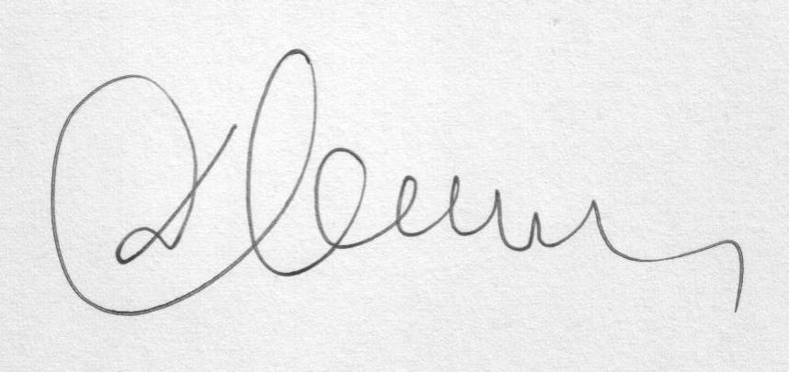
Ιωακειμίδης Δημήτριος

